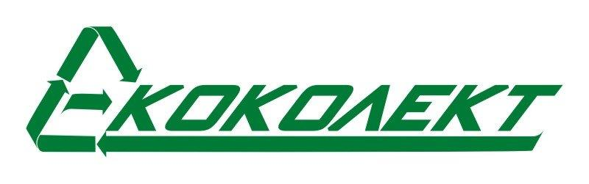

„ЕКОКОЛЕКТ” АД И ОБЩИНА СУВОРОВО

ОРГАНИЗИРАТ

КОНКУРС ЗА ЕСЕ НА СЛЕДНИТЕ ТЕМИ:

- „Моята визия за по-чисто училище“
- „Аз събирам разделно, защото…“
- „Обичам моя град и искам да е чист“

І. Целева група
В конкурса могат да участват ученици от 14 до 18 години от Община Суворово.

ІI. Партньори – ЕКОКОЛЕКТ АД и ОБЩИНА СУВОРОВО

ІІІ. Процедура за кандидатстване и оценка:
Есетата ще бъдат приемани на e-mail: rso@ecocollect.bg и suvorovo_kmet@abv.bg /сканирани с подпис на ученика/
В полето Subject се записва Конкурс за есе – Община Суворово.
В началото на есето се изписват трите имена на кандидата, в кое училище учи и в кой клас е.
Есетата трябва да заемат не повече от две страници А4.
Комисията за оценка на есетата ще бъде съставена от представители на Екоколект АД и Община Суворово.

ІV. Срок
- 15 ноември 2015 г. – краен срок за изпращане на идейните проекти по e-mail.

V. Приключване на конкурса и награждаване
Победителите в конкурса ще бъдат обявени и наградени на 25 ноември 2015 г. в Община Суворово.
Най-добрите три есета ще бъдат публикувани в сайтовете на ЕКОКОЛЕКТ АД и на Община Суворово.
Награди:
І-ва награда – Таблет;
ІІ-ра награда – MP3&MP4 player;
ІІІ-та награда – Стерео слушалки.

Организаторите ще раздадат и поощрителни награди.

